Učenke in učenci,
pred nami je nov tedenski izziv dela na daljavo.
Ker ste se seznanili z značilnostmi obdobja moderne, veste, da sta bila Cankarjeva literarna sopotnika moderne tudi Dragotin Kette in Josip Murn Aleksandrov.
Navodila za delo (6. 4.—10. 4. 2020)
- V spletni učilnici pod temo 4. teden najdeš gradivo ter povezavo do vprašalnika o poteku dela na daljavo pri SLJ. Odgovori na vprašanja bodo povratna informacija in podatki za načrtovanje dela na daljavo v prihodnje.
- V berilu Novi svet iz besed 9 s pomočjo kazala poišči delo Josipa Murna Aleksandrova z naslovom In čarovnica (Pastirjeva pesem). Preberi pesem (s prijavo v Rokus lahko s pomočjo e-berila pesem tudi poslušaš).
- Poišči tudi delo Dragotina Ketteja z naslovom Aj, ta lepa krčmarica in ga preberi.
- V zvezek napiši naslov Murn in Kette: Analiza pesmi in ugotovitve.
Zaradi lažjega in preglednejšega dela ti svetujem, da zvezek odpreš tako, da dobiš dve prazni strani (A3) in na levo polovico (A4) zapisuješ značilnosti za Murnovo pesem, na desni polovici (A4) pa za Kettejevo pesem.
- Po branju obeh pesmi najprej naredi analizo ene, nato še druge pesmi.
Za lažje delo si lahko pomagaš s preglednico spodaj. Pomagajte si tudi s podatki iz berila (o avtorju, literarnovedna pojasnila, dejavnosti po branju).
- Spremljajte obvestila v spletni učilnici in na e-naslovih in se na njih odzivajte. Zmenili se bomo za način in uro video srečanja.

Za morebitna vprašanja in nasvete sem vam na voljo v spletni učilnici in preko elektronskega naslova.
Želim vam uspešno delo in miren teden.
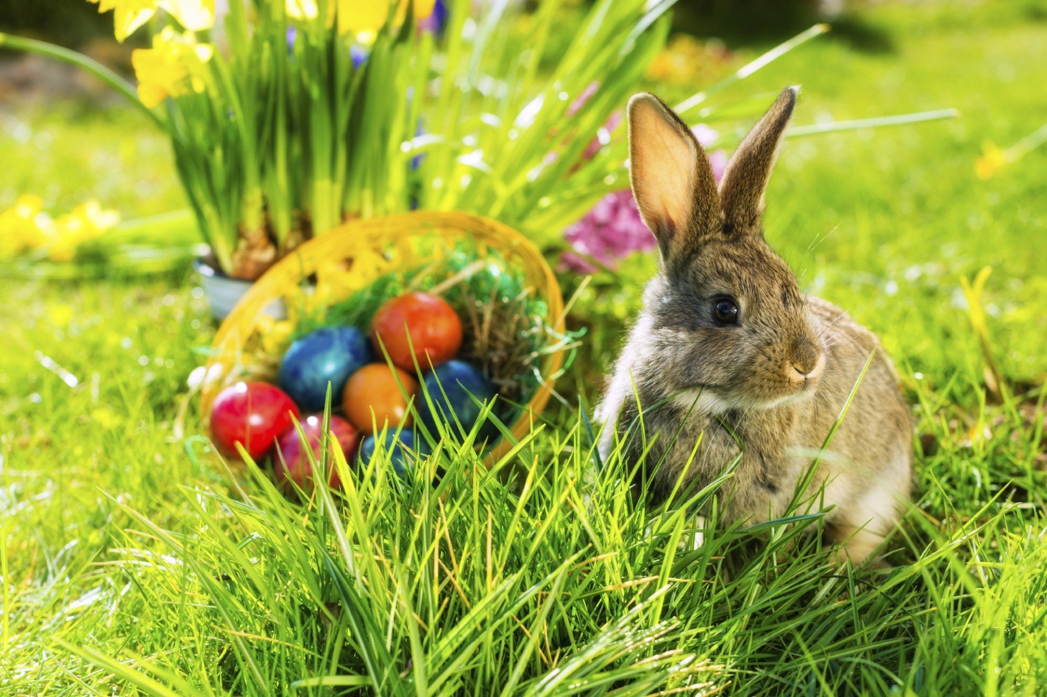
učiteljica Martina

MURN IN KETTE: PRIMREJAVA PESMI IN UGOTOVITVE

Analiza pesmi in ugotovitve | J. Murn Aleksandrov  In čarovnica (Pastirjeva pesem) | D. Kette  Aj, ta lepa krčmarica
Razlaga naslova na podlagi občutkov ob branju
Vsebina pesmi po kiticah

Najljubši verz iz pesmi
Vrsta pesmi: epska/lirska + utemeljitev
Kdo je lirski izpovedovalec? Kako se počuti?
Sporočilo pesmi

Tema in motivi v pesmi
Zunanja zgradba pesmi (kitice)
Notranja zgradba pesmi (rima)
Pesniška sredstva (poimenovanje in izpisan primer)

O avtorju in njegovem delu

V pomoč pri delu ti je lahko tudi spodnji sliki:
